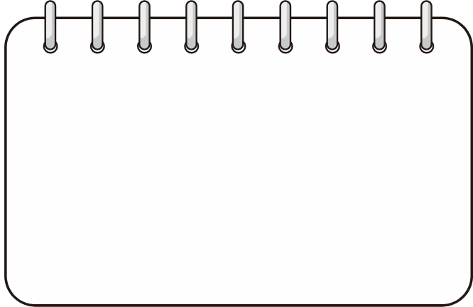

**Administrador:** Organitzar i recordar a cadascú els seus rols. Guardar el material.

**Portaveu:** Comunicar a les posades en comú els resultats i contribucions de l’equip.

**Secretari 1:** Redactar les justificacions.

**Secretari 2:** Apuntar les dades i la informació important.

|  |  |
| --- | --- |
| Data: |  |

|  |  |
| --- | --- |
| Número d’ampolla: |  |

|  |  |
| --- | --- |
| Membres de l’equip: |  |
| Administrador |  |
| Portaveu |  |
| Secretari 1 |  |
| Secretari 2 |  |

**Experiment sistemàtic**

**Queda totalment prohibit obrir l’ampolla en cap moment!**

Qualsevol equip que no segueixi aquesta norma, serà penalitzat i no podrà continuar realitzant l’activitat.

El nostre objectiu és **trobar quin és el contingut de l’ampolla** misteriosa que us hem repartit.

Amb la informació actual, ompliu la següent taula:

|  |  |
| --- | --- |
|  |  |
| Què podem saber? ✅ | Què **no** podem saber? ❌ |
|  |  |

Nova informació: L’ampolla conté en total ____ elements.

Recollida de **dades**

Comencem a recollir dades. Teniu un màxim de 30 minuts per recollir informació sobre l’ampolla i enunciar algunes hipòtesis.

**Conclusions**: hipòtesis

**Nivell de confiança**

Marqueu a on us situaríeu el vostre nivell de confiança sobre les vostres hipòtesis:

Gens segur Poc segur Bastant segur Totalment segur

**Com s’organitza un estudi (estadístic)?**

Ara que tenim clar l’objectiu, anem a reflexionar sobre algunes accions. Penseu què creieu que volen dir i **escriviu una descripció o un exemple concret, relacionat amb les ampolles.**

|  |  |
| --- | --- |
| **Generar** hipòtesis |  |
| **Validar** la hipòtesi |  |
| Determinar el **nivell de confiança** d’una hipòtesi |  |
| Determinar la **població** |  |
| Definir la **mostra** |  |
| Escollir la **grandària de la mostra** |  |
| **Recollir** dades |  |
| **Organitzar** les dades |  |
| **Presentar** les dades |  |
| **Analitzar** les dades |  |
| **Interpretar** les dades |  |

*Assegureu-vos d’utilitzar el vocabulari anterior. Sempre que utilitzeu un dels conceptes claus subratlleu-lo!*